Добрый день, дорогие ребята!
Книжные закладки давно живут между страниц книг и в состоянии рассказать нам много интересного о прошлом. Книжные закладки (bookmarcs) появились еще в 13 веке, делались они из кожи и велюра, позже из ткани и плотной бумаги. Каких только закладок не было — шелковые, вышитые, с различной символикой и видами, портретами королей и королев.
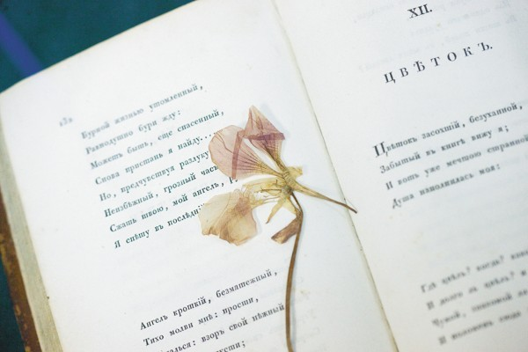
Египетские писцы приклеивали на свитки кусочки папируса… Средневековые книжники отмечали страницы фолиантов петельками из кожи, пергамента или плотной ткани, а также создавали весьма функциональные конструкции для облегчения чтения… В XIX веке читающие дамы нередко отдавали предпочтение цветам и кружевным платочкам…Вспомним А.С. Пушкина: "Цветок засохший, безуханный, Забытый в книге вижу я..."

Сегодня я предлагаю Вам создать свою, собственную дизайнерскую закладку!
https://youtu.be/TezESs06Clg
Переходите по ссылке и создайте свою, невероятно модную закладку.

